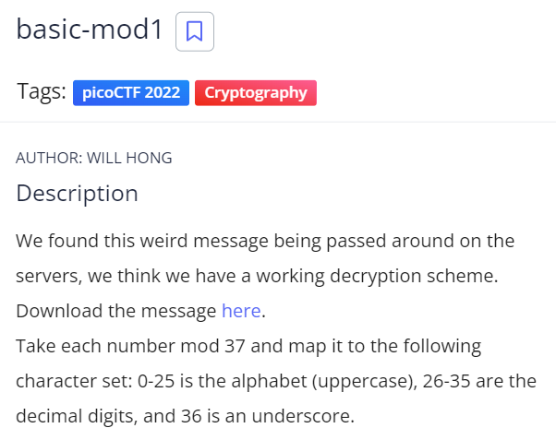



 

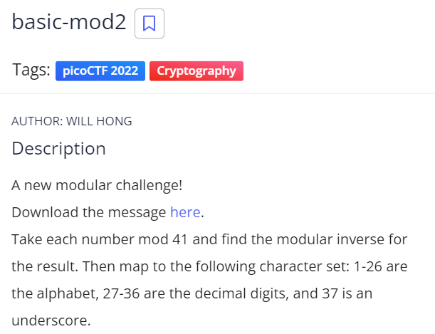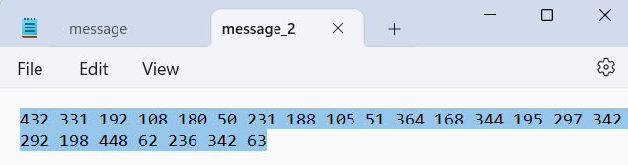



 

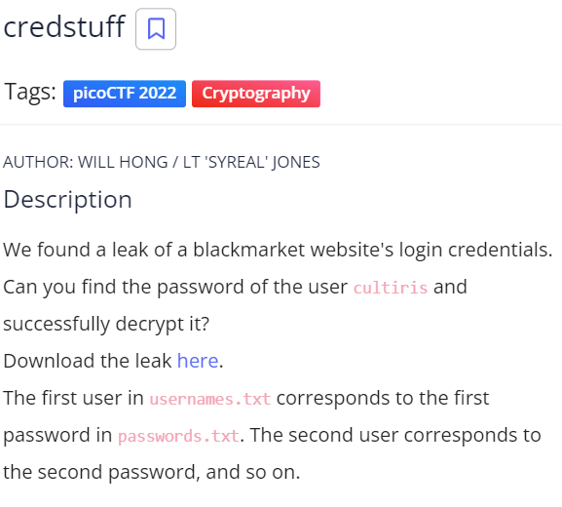

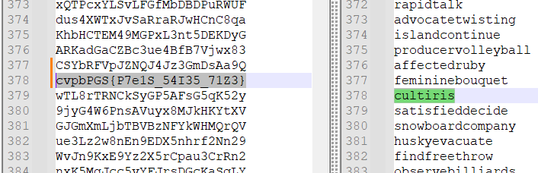 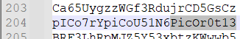















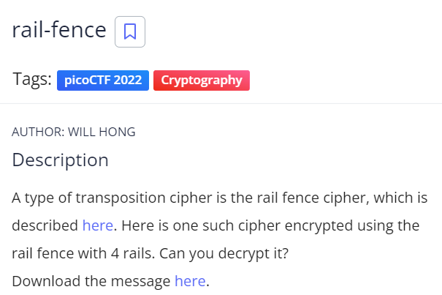











Theo như công cụ decoder thì flag sẽ là: picoOCTF{FR3JU3NCY_4774CK5_4R3_C001_4871E6FB}. Tuy nhiên, khi nhập flag này vào thì lại sai, phải sửa “J” 🡪 “Q” thì mới đúng (FREQUENCY).

Vậy nên flag đúng là: picoCTF{FR3QU3NCY_4774CK5_4R3_C001_4871E6FB}



